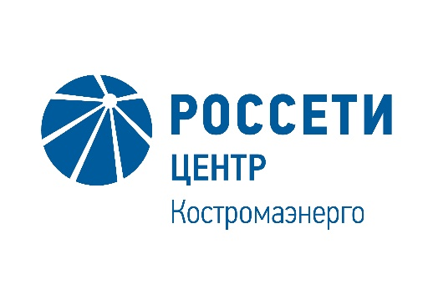 | Публичное акционерное общество Публичное акционерное общество  «Межрегиональная распределительная  сетевая компания Центра»  Филиал ПАО «МРСК Центра» - «Костромаэнерго»
Уведомление №2
об изменении условий извещения и документации запроса предложений в электронной форме, участниками которого могут быть только субъекты малого и среднего предпринимательства, на право заключения Договора на оказание услуг по техническому освидетельствованию ВЛ 35-110 кВ, ПС 35-110 кВ, распределительных сетей 0,4-10 кВ, зданий и сооружений для нужд ПАО «МРСК Центра» (филиала «Костромаэнерго»),
(опубликовано на официальном сайте Российской Федерации для размещения информации о размещении заказов www.zakupki.gov.ru, на Единой электронной торговой площадке https://msp.roseltorg.ru № 31908561688 от 25.11.2019, а также на официальном сайте ПАО «МРСК Центра» www.mrsk-1.ru в разделе «Закупки»).
- Организатор запроса предложений ПАО «МРСК Центра», расположенный по адресу: РФ, РФ, 156961, г. Кострома, проспект Мира, 53, каб. 321, (контактное лицо: Дейтер Инна Константиновна, контактный телефон (4942) 396-482), вносит изменения в извещение и документацию запроса предложений в электронной форме, участниками которого могут быть только субъекты малого и среднего предпринимательства, на право заключения Договора на оказание услуг по техническому освидетельствованию ВЛ 35-110 кВ, ПС 35-110 кВ, распределительных сетей 0,4-10 кВ, зданий и сооружений для нужд ПАО «МРСК Центра» (филиала «Костромаэнерго»).
- Внести изменения в документацию о закупке на право заключения Договора на оказание услуг по техническому освидетельствованию ВЛ 35-110 кВ, ПС 35-110 кВ, распределительных сетей 0,4-10 кВ, зданий и сооружений для нужд ПАО «МРСК Центра» (филиала «Костромаэнерго») и изложить ее в редакции Приложения №1 к данному уведомлению.
- Внести изменения в извещение и документацию о закупке и изложить в следующей редакции:
Дата окончания приёма заявок: 13.12.2019 12:00
Дата рассмотрения 1х частей заявок: 19.12.2019
Дата рассмотрения 2х частей заявок: 25.12.2019
Дата подведения итогов: 26.12.2019
Пункт 8 части IV «ИНФОРМАЦИОННАЯ КАРТА ЗАКУПКИ» документации о закупке:
«…Заявка подается в электронной форме с использованием функционала и в соответствии с Регламентом работы ЕЭТП.
- Дата начала срока подачи заявок: 25 ноября 2019 года;
- Дата и время окончания срока, последний день срока подачи Заявок:
13 декабря 2019 года 12:00 (время московское);
При этом Организатор получает доступ к первым частям заявок на участие в закупке – не позднее дня, следующего за днем окончания срока подачи заявок.
- Рассмотрение первых частей заявок:
Дата начала проведения этапа: с момента направления оператором ЕЭТП заказчику первых частей заявок; Дата окончания проведения этапа: 19 декабря 2019 года;
- Рассмотрение и оценка вторых частей заявок:
Дата начала проведения этапа: с момента получения доступа ко вторым частям заявки; Дата окончания: 25 декабря 2019 года;
- Дата подведения итогов закупки:
Дата начала проведения этапа: с момента размещения протокола рассмотрения вторых частей заявок; Дата окончания: 26 декабря 2019 года;
Порядок проведения этапов закупки установлен в подразделах 5 и 6 части I «ОБЩИЕ УЛОВИЯ ПРОВЕДЕНИЯ ЗАКУПКИ» документации о закупке…».

Пункт 9 части IV «ИНФОРМАЦИОННАЯ КАРТА ЗАКУПКИ» документации о закупке: «…Дата и время окончания срока предоставления участникам закупки разъяснений положений документации о закупке: 09 декабря 2019 года, 12:00 (время московское)…».
Примечание:
По отношению к исходной редакции извещения и документации запроса предложений в электронной форме, участниками которого могут быть только субъекты малого и среднего предпринимательства, на право заключения Договора на оказание услуг по техническому освидетельствованию ВЛ 35-110 кВ, ПС 35-110 кВ, распределительных сетей 0,4-10 кВ, зданий и сооружений для нужд ПАО «МРСК Центра» (филиала «Костромаэнерго») внесены следующие изменения:
- изменен крайний срок предоставления ответов на запросы разъяснений;
- изменены крайний срок подачи заявок, дата рассмотрения первых частей заявок, дата рассмотрения вторых частей заявок и дата подведения итогов закупки.
В части, не затронутой настоящим уведомлением, Участники руководствуются извещением и документацией о закупке на право заключения Договора на оказание услуг по техническому освидетельствованию ВЛ 35-110 кВ, ПС 35-110 кВ, распределительных сетей 0,4-10 кВ, зданий и сооружений для нужд ПАО «МРСК Центра» (филиала «Костромаэнерго»), (опубликовано на официальном сайте Российской Федерации для размещения информации о размещении заказов www.zakupki.gov.ru, на Единой электронной торговой площадке https://msp.roseltorg.ru № 31908561688 от 25.11.2019, а также на официальном сайте ПАО «МРСК Центра» www.mrsk-1.ru в разделе «Закупки»).

Председатель закупочной комиссии -
заместитель генерального директора –
директор филиала ПАО «МРСК Центра» -
«Костромаэнерго» Д.П. Прохоров

